ЛАБОРАТОРНА РОБОТА № 4

Тема: Запити до декількох таблиць в MySQL.

Мета: Набути практичних навиків з створення запитів до декількох зв’язаних таблиць.

ХІД РОБОТИ:

1. «Імпортувала» базу даних world. Проаналізувала дані, що знаходяться у трьох таблицях.

2. Виконала наступні запити до БД world:

2.1 Вивести імена всіх міст, та кількість населення в них, що розміщені на території

Сполучених Штатів Америки.

**Select** name, population

**from** `city`

**where** CountryCode = 'USA';

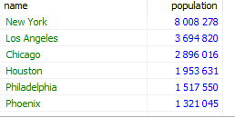

2.2 Вивести інформацію про країни Західної Європи (назва країни, кількість населення, столиця).

**SELECT** **name**,population,capital

**FROM** `country`

**WHERE** region='Western Europe';

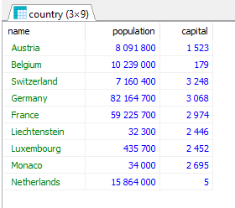

2.3 Вивести країни, кількість населення яких більша 30 млн. (назва країни, кількість населення)

**SELECT** country.**Code**, country.**Name**, country.Population

**FROM** country

**WHERE** country.population > 30000000;

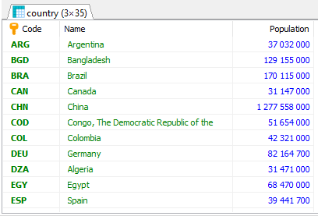

2.4 Вивести країни, кількість населення яких більша 30 млн. та офіційна мова в яких є англійська (код країни, назва країни, кількість населення, офіційна мова).

**SELECT** country.**Code**, country.**Name**, country.Population, countrylanguage.`Language`, countrylanguage.IsOfficial

**FROM** country,countrylanguage

**WHERE** country.population > 30000000

**AND** countrylanguage.`Language` **like** 'English'

**AND** countrylanguage.IsOfficial **like** 'T'

**AND** country.**Code**=countrylanguage.CountryCode;

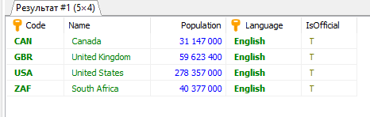

2.5 Вивести інформацію про те, який відсоток володіння населення українською мовою в Україні (код країни, назва країни, процент володіння).

**SELECT** country.**Name**,countrylanguage.Percentage,country.**Code,** countrylanguage.`Language`

**FROM** `country`,`countrylanguage`

**WHERE** country.**Code**=countrylanguage.CountryCode

**AND** countrylanguage.**Language**='Ukrainian'

**AND** countrylanguage.IsOfficial='T';

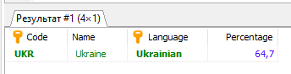

2.6 Вивести інформацію про те, в яких країнах ще розмовляють українською мовою і який процент володіння українською мовою (код країни, назва країни, процент володіння).

**SELECT** country.**Name**,countrylanguage.Percentage,country.**Code**

**FROM** `country`,`countrylanguage`

**WHERE** country.**Code**=countrylanguage.CountryCode

**AND** countrylanguage.**Language**='Ukrainian';

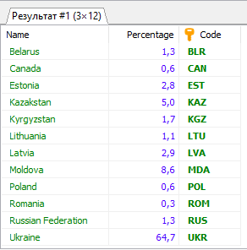

2.7 Вивести інформацію про те, які мови крім української використовують в Україні, і який процент володіння населення ними.

**SELECT** countrylanguage.**Language**, countrylanguage.Percentage

**FROM** `country`,`countrylanguage`

**WHERE** country.**Code**=countrylanguage.CountryCode

**AND** country.**Name**='Ukraine';

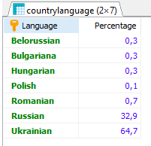

2.8 Вивести інформацію про країни назва яких починається на букву ‘А’ та розташовані вони на Європейському континенті.

**SELECT** country.**Name**

**FROM** `country`

**WHERE** country.**Name** **LIKE** 'A%'

**AND** country.Continent='Europe';

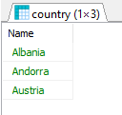

2.9 Вивести назви міст, що мають більше 1000000 населення та назву країн, де вони розташовані.

**SELECT** country.**Name**, city.**Name**,city.Population

**FROM** `country`,`city`

**WHERE** country.**Code**=city.CountryCode

**AND** city.Population>1000000;

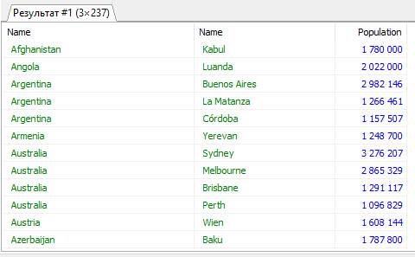

2.10 Вивести назви країн, де англійська мова є офіційною.

**SELECT** country.**Name**

**FROM** `country`,`countrylanguage`

**WHERE** countrylanguage.**Language**='English'

**AND** countrylanguage.IsOfficial='T';

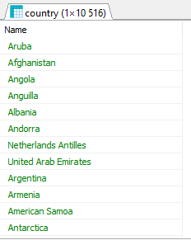

2.11 Вивести назви країн, де англійською розмовляють більше 8% населення.

**SELECT** country.**Name**

**FROM** `country`,`countrylanguage`

**WHERE** country.**Code**=countrylanguage.CountryCode

**AND** countrylanguage.**Language** **LIKE** 'English'

**AND** countrylanguage.Percentage > 8;

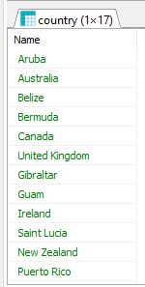

2.12 Вивести назви країн, де англійською розмовляють групи населення, але мова не є затверджена як офіційна.

**SELECT** country.**Name**,countrylanguage.IsOfficial

**FROM** `country`,`countrylanguage`

**WHERE** country.**Code**=countrylanguage.CountryCode

**AND** countrylanguage.**Language** **LIKE** 'English'

**AND** countrylanguage.IsOfficial='F';

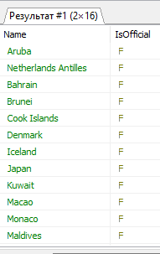

2.13 Якими мовами розмовляють в США крім англійської мови.

**SELECT** country.**Name**,countrylanguage.**Language**

**FROM** `country`,`countrylanguage`

**WHERE** country.**Code**=countrylanguage.CountryCode

**AND** country.**Code** **LIKE** 'USA';

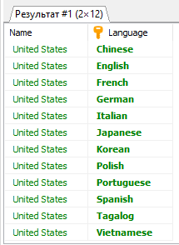

3. За результатами роботи оформити звіт. У звіті навести код для побудови запитів до таблиць згідно завдань описаних вище.

КОНТРОЛЬНІ ПИТАНЯ:

1. Що таке Foreign key ?

**Foreign Key (Вторинний, Зовнішній ключ)** —  використовується для забезпечення реферальної цілісності бази даних. Стовпчик або сукупність стовпців, які в одній таблиці не позначені первинним ключем, але є первинними ключами в іншій таблиці.

1. Які типи обмежень можна встановлювати на зовнішні ключі ?

Первинний ключ - PRIMARY KEY, унікальний ключ - UNIQUE KEY, зовнішній ключ - FOREIGN KEY.

1. Які переваги та недоліки кожного з обмежень ?

Первинні ключі для однієї таблиці не повинно існувати повторюваних значень первинного ключа.

Унікальні ключі - первинний ключ може бути в таблиці лише один, а унікальних ключів - декілька.

Зовнішні ключі - може включати автоматичні тригери ON UPDATE і ON

DELETE, перевірки - CHECK.

1. Що означають поняття «імпорт» бази даних та «експорт» бази даних ?

«імпорт» це процес перенесення файлів(інформації), «експорт» бази даних при експорті створюється файл з розширенням .dmb, у якому зберігається база даних?

1. Яким чином можна виконати «імпорт» та «експорт» бази даних засобами консольних утиліт mysql та mysqldump ?

Щоб експортувати БД, використовуйте таку команду:

mysqldump -u username -p database_name > data-dump.sql

Щоб експортувати БД, використовуйте таку команду:

mysql -u username -p new_database < data-dump.sql